Лабораторная работа №2

«Исследование временных и частотных характеристик. Определение параметров звеньев»

Цель работы:
Исследование временных и частотных характеристик непрерывных динамических звеньев систем управления и определение параметров звеньев по полученным экспериментальным путем временным и частотным характеристикам.

Теоретическая часть

Элементарными звеньями называются простейшие составные части структурных схем систем автоматического управления, описываемые дифференциальными уравнениями не выше второго порядка.
Основными временными характеристиками звеньев по отношению к входному воздействию являются его весовая и переходная функции.
Переходной функцией звена h(t) называется его реакция на входной сигнал в виде единичной ступенчатой функции 1(t) при условии, что до приложения входного воздействия звено находилось в покое. Аналитическое выражение переходной функции звена может быть получено в результате решения его дифференциального уравнения.
Весовой функцией звена называется его реакция на входной сигнал в виде дельта - функции при условии, что до приложения входного воздействия звено находилось нулевом состоянии.

По переходной (или весовой) функции определяется структура и параметры элементарного звена. Пусть, например, экспериментально получена переходная характеристика элементарного звена в виде, показанном на рисунке 1.
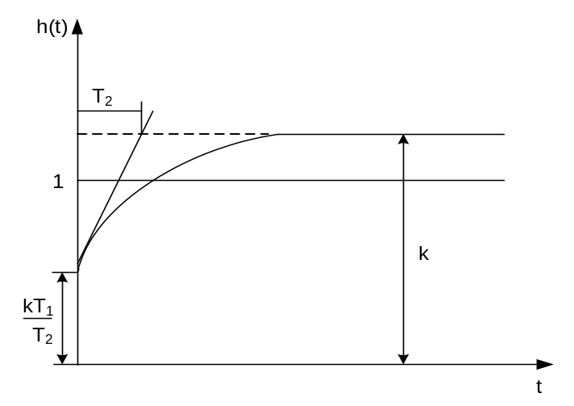

Рисунок 1 – Переходной процесс
Из рисунка видно, что переходный процесс имеет экспоненциальный характер, поэтому звено имеет первый порядок. Поскольку в начале переходного процесса при t->0 переходная функция имеет разрыв, то степень числителя передаточной функции равно степени знаменателя, т.е. единице. На основании проведенных рассуждений передаточную функцию звена запишем в виде:
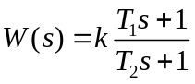,
а изображение переходной функции будет
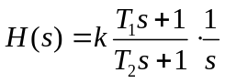,
Здесь s - комплексная переменная преобразования Лапласа.
На основании теоремы о начальном значении оригинала находим что
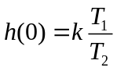, (1)
согласно теореме о конечном значении интервала имеем
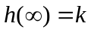, (2)
и наконец, на основании свойства экспоненты, находим Т₂ как длину подкасательной переходной функции (см. рисунок 1). Формулы (1), (2), а также значение подкасательной позволяют определить все параметры искомого элементарного звена.
Подобные рассуждения позволяют по переходной функции любого элементарного звена (не выше второго порядка) определить структуру и параметры звена.

Амплитудно-фазовой характеристикой звена называется отношение изображения Фурье выходного сигнала к изображению Фурье входного сигнала. Частотные характеристики описывают установившиеся вынужденные колебания на выходе звена, вызванные гармоническим входным воздействием.
Для экспериментального определения частотных характеристик на вход подают гармонический сигнал 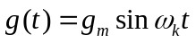. Если исследуемое звено устойчиво, то на его выходе после окончания переходного процесса устанавливаются вынужденные колебания с частотой 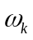.

Здесь
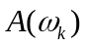- амплитудно-частотная характеристика,
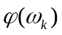- фазо-частотная характеристика,
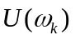- вещественная частотная характеристика,
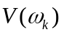- мнимая частотная характеристика.

Амплитудно частотная характеристика находится как отношение
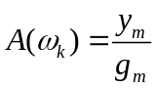
Для измерения амплитуд воспользуйтесь полученными графиками.
Фазо-частотная характеристика находится как сдвиг фаз входного и выходного сигналов. По частотной характеристике определяются структура и параметры элементарного звена. Пусть, например, экспериментально получены и построены в логарифмическом масштабе частотные характеристики, изображенные на рисунке 2.
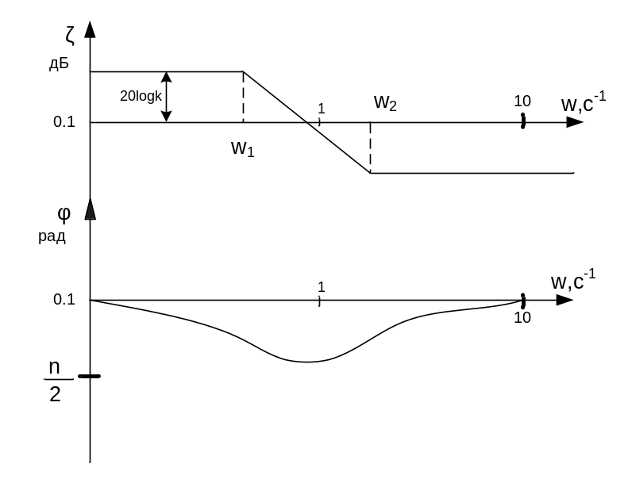
Рисунок 2 – Частотные характеристики

Из рисунка видно, что звено является минимально фазовым, т.к. имеется однозначная связь между амплитудно-частотными и фазо-частотными характеристиками. В состав звена входят пропорциональное звено с коэффициентом передачи k , апериодическое звено с постоянной времени 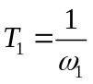 и дифференциальное звено первого порядка с постоянной времени 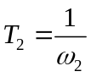, так что передаточная функция этого звена будет иметь вид 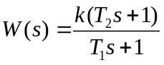. Аналогичным образом определяется структура и параметры других элементарных звеньев.

Описание исследуемой системы

В работе исследуются экспериментальные переходные функции, а также влияние параметров звеньев на переходной процесс и частотные характеристики.
- безынерционное звено 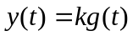
- апериодическое звено 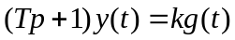
- колебательное звено 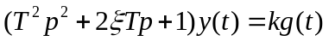
- интегрирующее звено 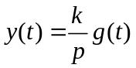
- форсирующее звено 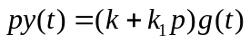
- дифференцирующее звено 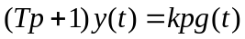

Варианты заданий:
№ варианта  параметры | 1 | 2 | 3 | 4 | 5 | 6 | 7 | 8 | 9 | 10
k | 2 | 1,5 | 3 | 4,5 | 3,5 | 0,5 | 5 | 4 | 5,5 | 0,5
T | 0,6 | 0,2 | 0,4 | 1 | 0,01 | 0,3 | 0,5 | 0,01 | 0,9 | 0,5
ξ | 0,3 | 0,25 | 0,2 | 0,7 | 0,5 | 0,85 | 0,1 | 0,15 | 0,7 | 0,2

Порядок выполнения работы

- Получить графики переходных функций всех элементарных звеньев.
- Определить числовые параметры исследуемых звеньев посредством обработки графиков переходных функций.
- Выставить входное воздействие в виде синусоиды.
- Определить параметры на базе частотных характеристик.
- Получить частотные характеристики в логарифмическом масштабе.
- Определить структуру и числовые параметры исследуемых звеньев посредством обработки логарифмических частотных характеристик.
- Объяснить влияние изменения отдельных параметров на вид временных и частотных характеристик.

Список контрольных вопросов

- Какие звенья называют позиционными?
- Какие звенья называют интегрирующими?
- Какие звенья называют дифференцирующими?
- Что называют весовой функцией звена?
- Что называют переходной функцией звена?
- Как найти реакцию звена на сигнал, изменяющийся по произвольному закону, если известна его переходная функция, а начальные условия нулевые?
- Каким выражением связаны между собой весовая и переходная функции?
- Можно ли определить параметры звена по графику его реакции на ступенчатое воздействие неединичной амплитуды?
- Какая связь между частотными характеристиками?
- Чем отличаются минимально и неминимально-фазовые звенья?
- Каким образом можно получить экспериментально вещественную и мнимую частотные характеристики?
- Что такое годограф амплитудно-фазовой частотной характеристики?
- Какая характерная особенность годографа АФЧХ системы с интегрирующими звеньями?
- Можно ли вычислить выходную величину звена при произвольном входном воздействии, если известны только частотные характеристики звена?
- Какая характерная особенность частотных характеристик физически реализуемых звеньев?

Содержание отчета

- Графики переходных функций и частотных характеристик.
- Результаты анализа по установлению принадлежности каждого графика одному из исследуемых звеньев.
- Объяснение влияния изменения параметров звеньев на графики переходных функций и вид частотных характеристик.

